FEAS – THE FEDERATION OF EURO- ASIAN STOCK EXCHANGES
- Federacija evroazijskih berzi -

Beogradska berza će od 05. do 09. septembra 2007. godine biti domaćin XIII Godišnje skupštine Federacije evroazijskih berzi – FEAS. Skupštini će, pored najviših predstavnika berzi članica asocijacije, prisustvovati i predstavnici međunarodnih finansijskih organizacija, kao i veliki broj uglednih poslovnih ljudi iz celog sveta.
FEAS danas okuplja 32 stalne članice i 9 pridruženih članica. Zemlje okupljene oko ove međunarodne asocijacije pripadaju evropskom, afričkom i azijskom kontinentu.

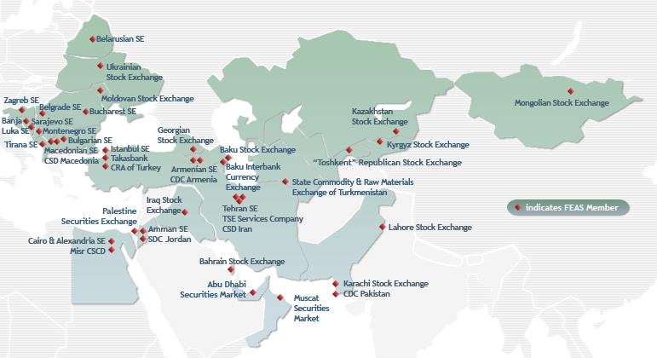
Federaciju je osnovalo dvanaest zemalja na Osnivačkoj skupštini, održanoj u Istanbulu 16. maja 1995. godine. Sedište Federacije nalazi se, upravo, u Istanbulu, gde je locirana i celokupna administracija. Članstvom u FEAS mogu se pohvaliti zemlje Balkanskog poluostrva, Bliskog Istoka, pojedine zemlje bivšeg SSSR – a, ali i, nama daleka, Mongolija.
Aktivnosti FEAS usmerene su na strateške aspekte potrebe za regionalnom kooperacijom i integracijom radi osiguranja likvidnosti i stvaranja efikasnog i transparentnog tržišnog miljea na tržištima kapitala zemalja članica.
Takođe, aktivnosti asocijacije usmerene su i na harmonizaciju pravne regulative zemalja članica i uvođenje savremenih tehnologija u berzansko poslovanje. Asocijacija, takođe, nastupa kao “glas” zemalja članica u komunikaciji sa drugim berzanskim asocijacijama širom sveta, sa ciljem promocije razvoja tržišta kapitala zemalja članica.
Federacijom rukovode Predsednik, Potpredsednik i Generalni sekretar. Predsednik i Potpredsednik biraju se na Generalnoj skupštini na period od dve godine, sa mogućnošću reizbora na još dve godine. Funkciju predsedavajućeg, trenutno, obavlja Istanbulska berza, odnosno njen Predsednik, gospodin Osman Birsen, stručnjak sa višedecenijskim iskustvom u oblasti razvoja međunarodnog tržišta kapitala. Između ostalog, bio je angažovan kao konsultant u OECD (Organizacija za ekonomsku saradnju i razvoj) i u Turskoj ambasadi u Vašingtonu.
Funkciju Potpredsednika asocijacije obavlja CASE (Cairo and Alexandria Stock Exchange). Naime, na XII Godišnjoj Generalnoj Skupštini, održanoj u Egiptu, novembra 2006. godine, članice FEAS, jednoglasno su podržale CASE za poziciju Potpredsednika.
Generalni sekretar FEAS je gospodin Aril Seren. Gospodin Seren je na tu funkciju izabran na Osnivačkoj skupštini, maja 1995. godine. On je, istovremeno, i stariji Potpredsednik Istanbulske berze. Poseduje višedecenijsko iskustvo u finansijskom sektoru.

Beogradska berza primljena je u punopravno članstvo FEAS na X Generalnoj skupštini, održanoj septembra 2004. godine u Novigradu u Hrvatskoj. Nakon samo tri godine punopravnog članstva u FEAS, srpsko finansijsko tržište je, zahvaljujući Beogradskoj berzi, dobilo jedinstvenu priliku da gostima iz celog sveta prezentuje svoje investicione mogućnosti koje može imati dugoročne koristi u smislu razvoja saradnje i investiranja u najatraktivnije hartije od vrednosti. Dakle, ovo je izuzetna prilika da se Beograd i Srbija predstave kao centri poslovnih i investicionih mogućnosti, ali i kao dobri domaćini i interesantna turistička destinacija.
.

